- PRESSEMITTEILUNG-

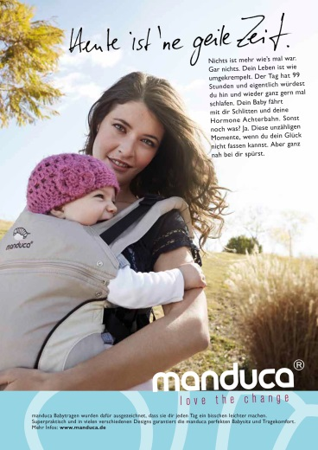
Bei manduca ist jetzt „Alles anders“: love the change!
Marburg, Dezember 2013. Geile Zeit statt süßem Einerlei. Wenn
ein Baby auf die Welt kommt, stellt es das Leben der Eltern auf den Kopf. Alles ist anders und völlig neu. Nichts ist mehr, wie es war. Mit der bahnbrechenden Kampagne „love the change“ macht manduca nun jungen Eltern Mut, diesen Veränderungen positiv zu begegnen und das Leben in seiner neuen Version voll und ganz anzunehmen. Entwickelt von der Frankfurter Agentur Wolkenkratzer, setzen sich die neuen manduca Motive mit einer jungen Bildsprache, plakativen Headlines und emotionalen Texten von den gängigen soften Anzeigen in der Babybranche deutlich ab.
Dreimal „love the change“ in drei Facetten
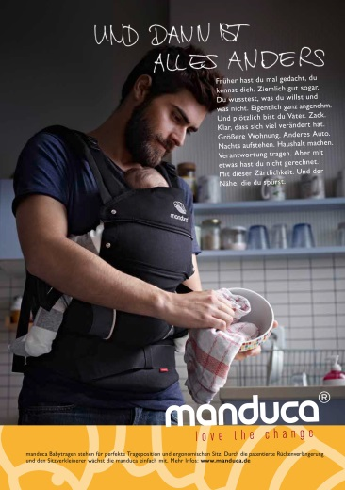
Die drei starken Motive von „love the change“ haben jeweils einen anderen Fokus, doch alle eint eine umwerfende emotionale Kraft. So spricht das Leitmotiv „Heute ist ne geile Zeit“ jungen Müttern aus der Seele, die trotz schlafloser Nächte ihr Glück kaum fassen können. „Wir“ macht den Alltag mit Baby zum Thema, wo das „Ich“ in der Zweisamkeit verschwindet, aber gerade dadurch unvorstellbare Nähe erfährt. Und in „Alles anders“ können sich auch die Männer wiederfinden, die sich das Vatersein etwas anders vorgestellt haben, und von der Wirklichkeit mit Kind völlig überwältigt sind.
Der Claim „love the change“ ist die Botschaft von manduca an die Eltern: wir wissen, wie sich junge Eltern fühlen, wenn sich mit Kind von einem Augenblick auf den anderen alles ändert. manduca versteht, macht Mut, alles Neue zu meistern und kann mit einer komfortablen Babytrage echte Hilfe leisten.
Kreativteam für manduca
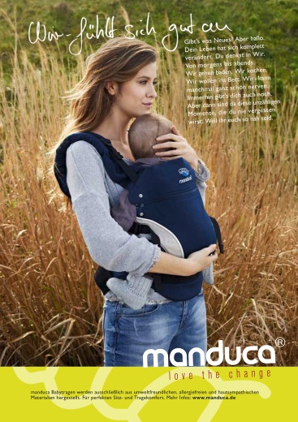
Konzept und Realisation der Kampagne – fotografisch umgesetzt von Astrid Grosser, Agentur Stöver – lag ganz in den Händen der Frankfurter Agentur Wolkenkratzer, die seit 2010 für den Markenauftritt von manduca verantwortlich
ist und denen es immer wieder gelingt, frische Ideen zu entwickeln. „Dank der kreativen Köpfe aus Frankfurt setzt manduca mit der neuen Kampagne ein
echtes Zeichen“, sagt Petra Schachtner, Geschäftsführererin Wickelkinder GmbH, „Auf „love the change“ können sie (und wir) richtig stolz sein.“
Die Wickelkinder GmbH ist Hersteller der weltweit erfolgreichen, orthopädisch korrekten manduca® Babytrage mit der patentierten Rückenverlängerung. Mehr als dreißig Mitarbeiter und Mitarbeiterinnen im Innen- und Außendienst arbeiten für die Wickelkinder GmbH und somit für den Erfolg der Eigenmarke manduca® als auch für den Vertrieb der Marken Moby® Wrap, Marsupi, MaM®, BabyLegs® und bellybelt® in Deutschland und Europa.
Wolkenkratzer ist eine inhabergeführte 360° denkende Marken Kommunikationsagentur in Frankfurts Osten. Gemacht für große Marken, mit auch kleinen Budgets. Gemacht für kleine Marken, mit auch großem Anspruch. Gemacht für die Welt von heute. Und von morgen.
Mehr zu manduca erfahren Sie unter
www.manduca.de
2.877 Zeichen (inkl. Leerzeichen)
Bildmaterial erhalten Sie von: Wickelkinder GmbH, Anja Habermann, a.habermann@wickelkinder.de

